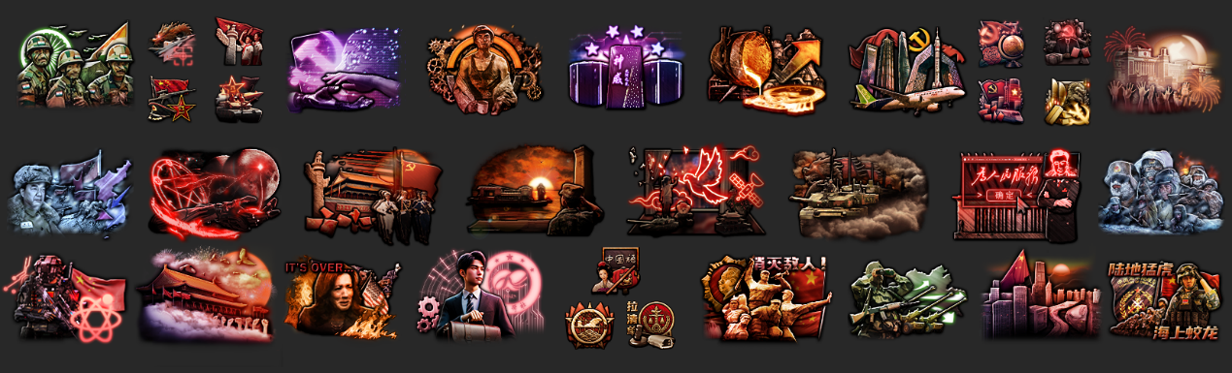

来自TFR美工组的优质作品们，向创作者致敬！

# **TFR图标制作教程·中文版**

**由TFR-CN部分参考Sudin图标教程制作**

您好！这里是TFR-CN，钢铁雄心4模组《The Fire Rises》（简称TFR）的中国分组。

如果您想为您的同人作品/您参加的TFR Submod/烈焰升腾制作组本组制作TFR风格的图标，但又不知从何做起，那么您将在此找到答案。

**软件支持：**

本教程完全基于Adobe Photoshop（下称PS）制作。理论上可用PS的非官方网页版本photopea、paint.net、爱笔思画等创作软件替代，但本人强烈不建议这些方案。

本人使用的PS为Adobe-Photoshop-2024-25.0.0.37版本，新旧版本PS可能在功能上会有部分差异，请注意识别。你可以在此下载这一版本的Photoshop：

<https://www.uy5.net/download/?path=DFcQ0KHeAFYA1611iptRY1EL055202312181059179gb/DFcQ0KHeAFYA1611iptRY1EL05420230918085357b2c>

该链接不保证长期有效，如链接失效建议自行寻找2023版本的PS，因为相较上述版本的更新版本的PS 2024与2025可能无法使用光照效果这一对钢铁雄心相关模组图标美工至关重要的功能，而旧版PS可能存在严重功能缺失。

使用[https://www.remove.bg](https://www.remove.bg/)可快速去除图片背景，但仍需注意部分复杂场景需手动修正。也可以使用PS内的“快速选择”与“选择主体”工具，其效果可能因PS版本而异。

搜索素材时，常会遇到非常规格式文件，因此建议安装任意支持批量转换DDS、WebP等格式为PS兼容格式的工具（如XnConvert）。与提高PS格式兼容性的插件。此类工具质量参差，部分可能携带广告插件或病毒，请谨慎选择访问来源。

图标素材一般来自Bing（必应）、Google、Yandex以及百度等搜索引擎，如果图片无法正常下载或保存可以通过截图直接获取。

**第零步：关于“TFR风”**

TFR风图标曾被一位朋友简单概括为“被做成钢铁雄心4图标的油管热门视频封面”。尽管实际上这一概述与TFR图标风格不完全吻合，但足以帮助大部分初学者快速理解图标风格。

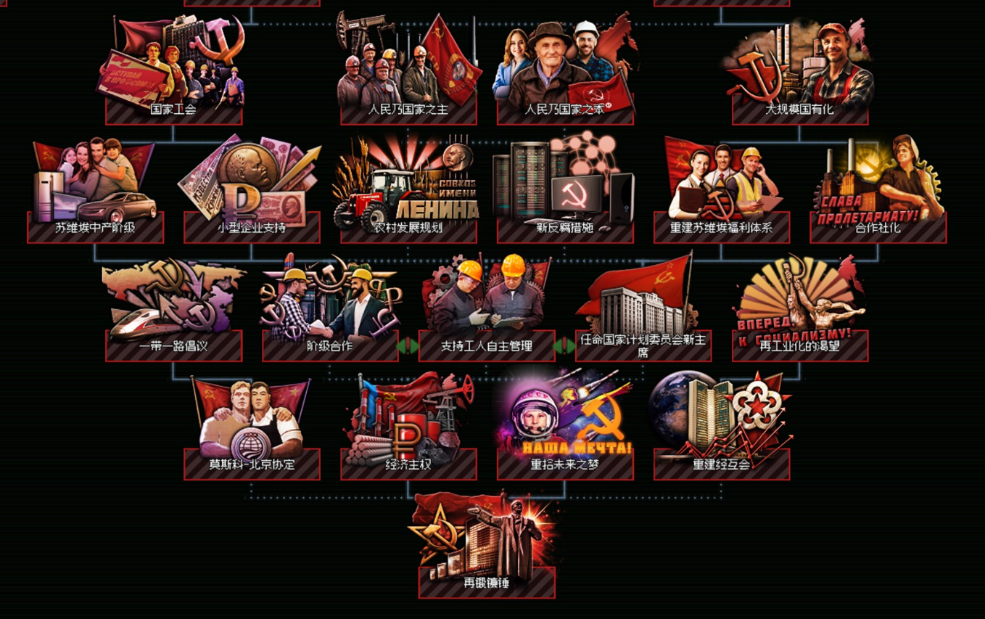

图 1 图为苏联经济国策树，以此为例我会介绍一些TFR图标的基本特征

相较流行的TNO风格图标，TFR图标更加鲜艳明亮，在视觉效果上更加夸张，以此来展现突飞猛进的21世纪20年代时代特征。图标素材大多由实物构成，只有小部分使用各种画作素材，一些图标也使用了由AI生成的素材来解决部分题材素材难以收集的问题。TFR图标大多置于较大较宽的画布，且不设置边框，图标整体形状偏长方形，这也是同其他MOD图标的一个主要区分点。

由于没有边框限制，TFR图标在构图方面更加自由开放，不论是简单素材堆叠还是尝试构建一个场景，都可以被称作TFR风格。

TFR图标相当注重国策树整体效果，追求国策树图标整体的和谐，所以大部分MOD本体的单条国策树或分支上的图标一般都是由同一美工制作。因此如果需要为烈焰升腾本体或Submod制作图标，那么美工很有必要去尝试把控国策树的整体效果，并在保证平均质量的同时提高效率。

了解这些后，我们就可以从一个简单的图标正式开始。

**第一步：创建合适画布**

一般TFR国策图标画布为170*150像素大小，最大可至210*150像素，其大小可根据需要与喜好决定。需要注意的是在创作TFR图标时应该在底部留出38至40像素空白，来避免遮挡国策标题。

制作其他类型图标时的所需画布尺寸可参考下图：

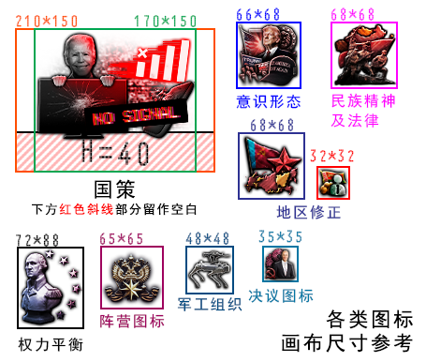

图 2 各类图标画布尺寸参考

在此，我们先创建一个180*150像素大小的稍大画布，接下来大部分操作都会在此画布上进行。

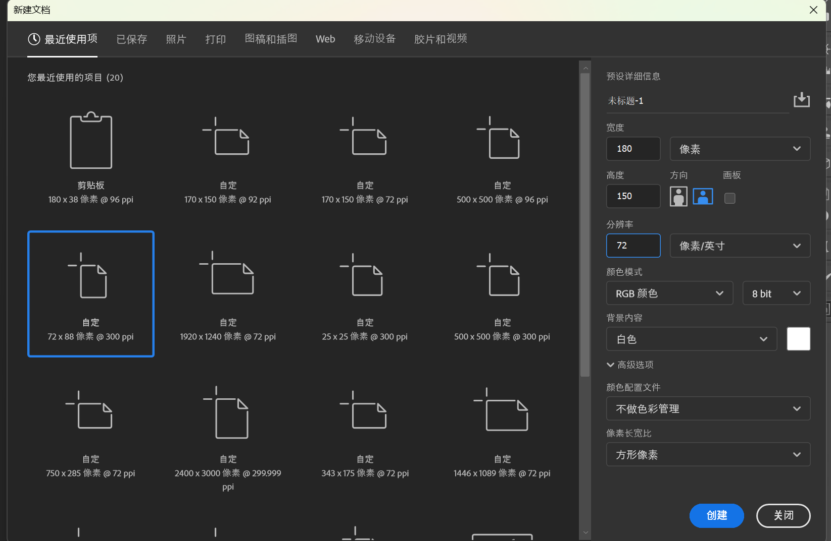

图 3 创建画布，分辨率一般设置为72像素

**第二步：放置素材**

现在，我们需要找到一个素材来作为图标的主体部分。我选择了在中文社区广受欢迎的**张维为**先生作为这次图标教程的教练——我将同他一起展示制作TFR风格国策图标的完整步骤。

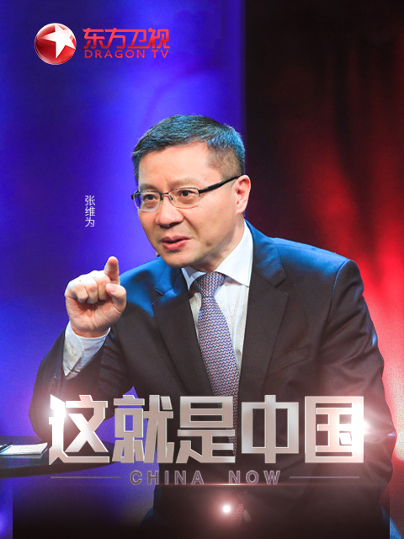

图 4 我喜欢你

在PS软件内，我们可以通过对象选择工具或选择主体工具来快速选出素材，过于复杂的素材可能需要手动使用套索工具扣出素材。

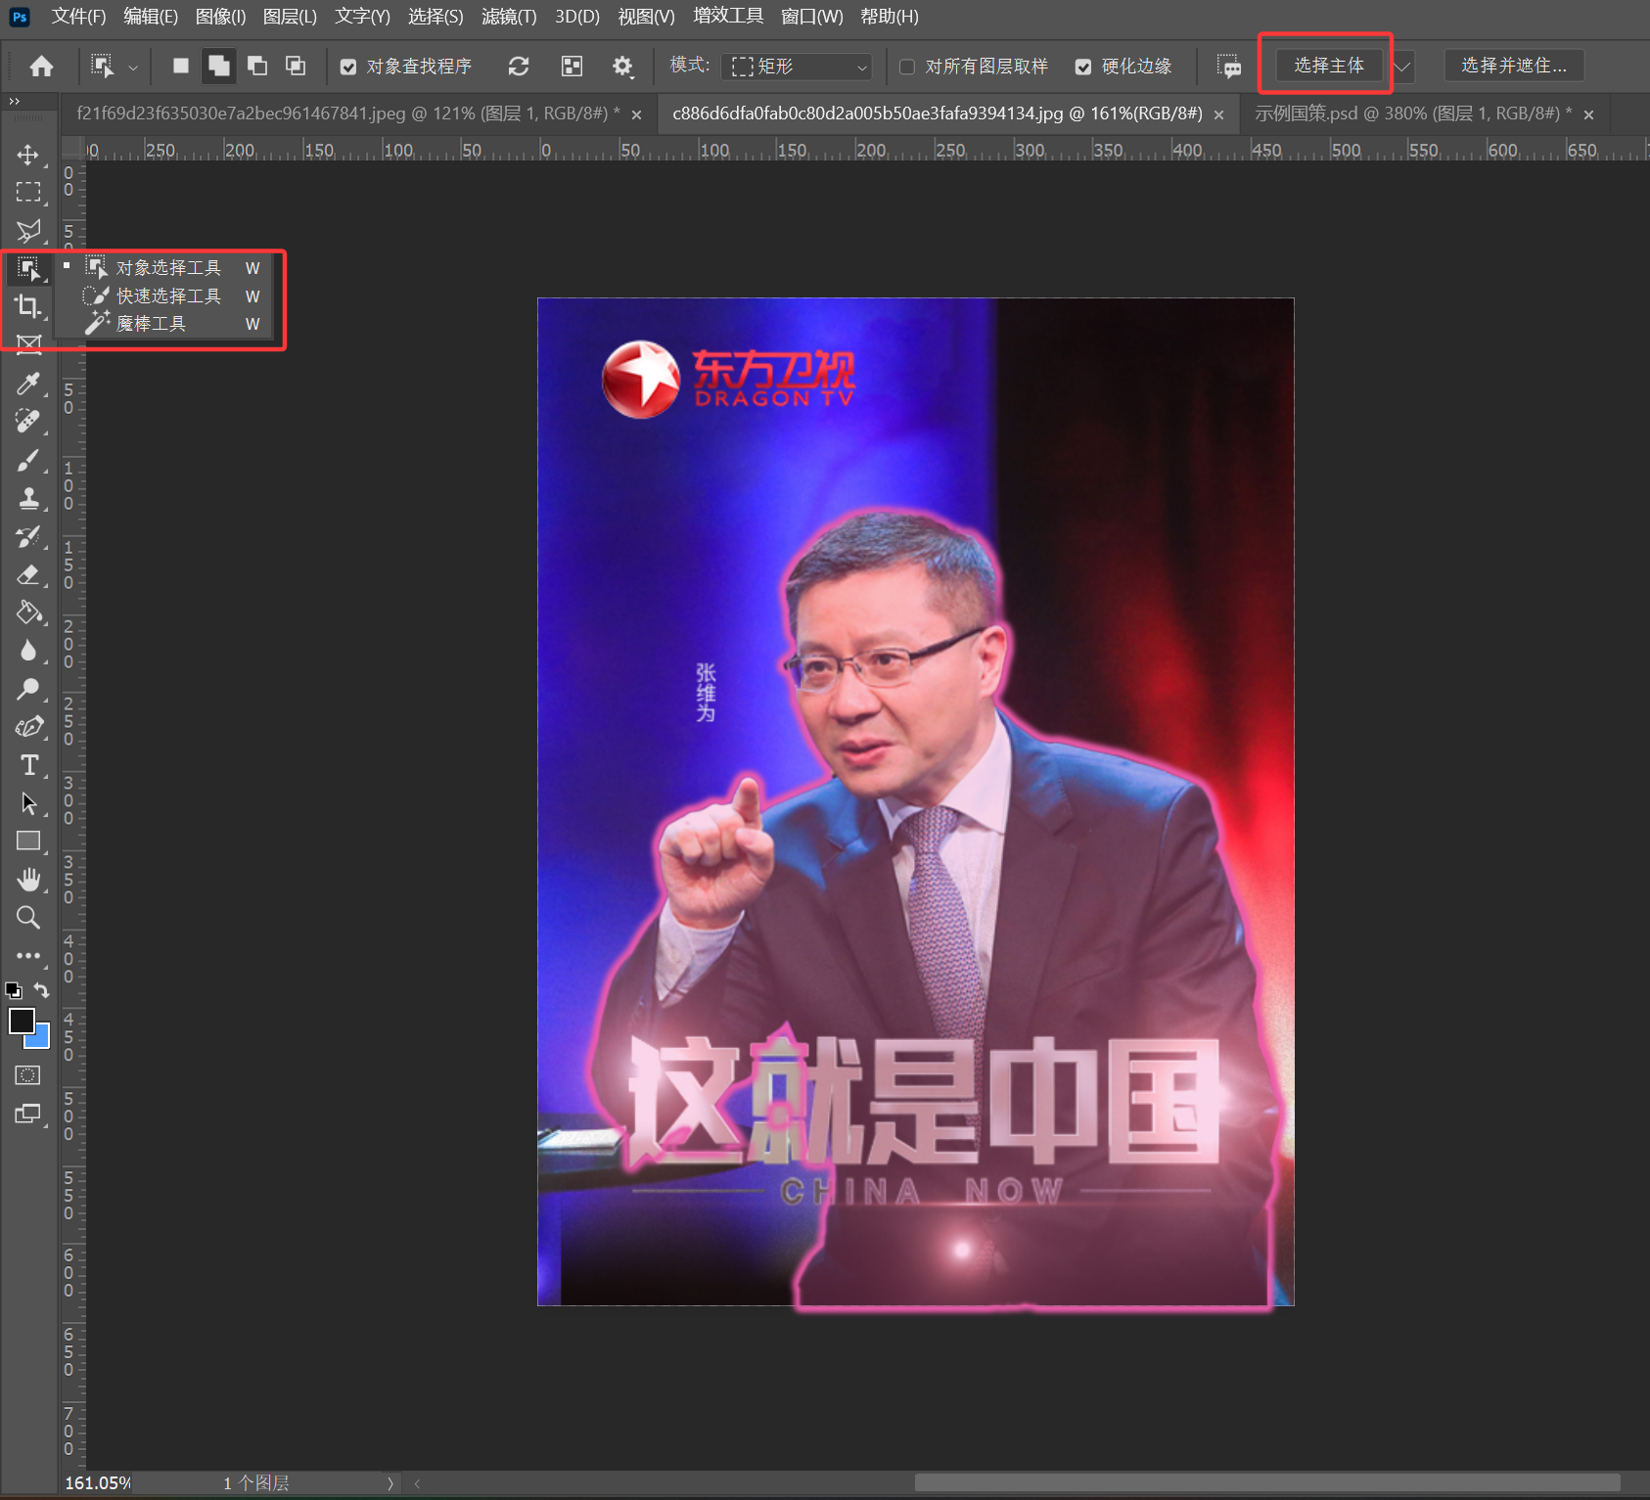

图 5

随后将扣出的素材复制到国策画布上，将其转化为智能对象，并在智能对象内通过裁剪裁去不必要的部分。

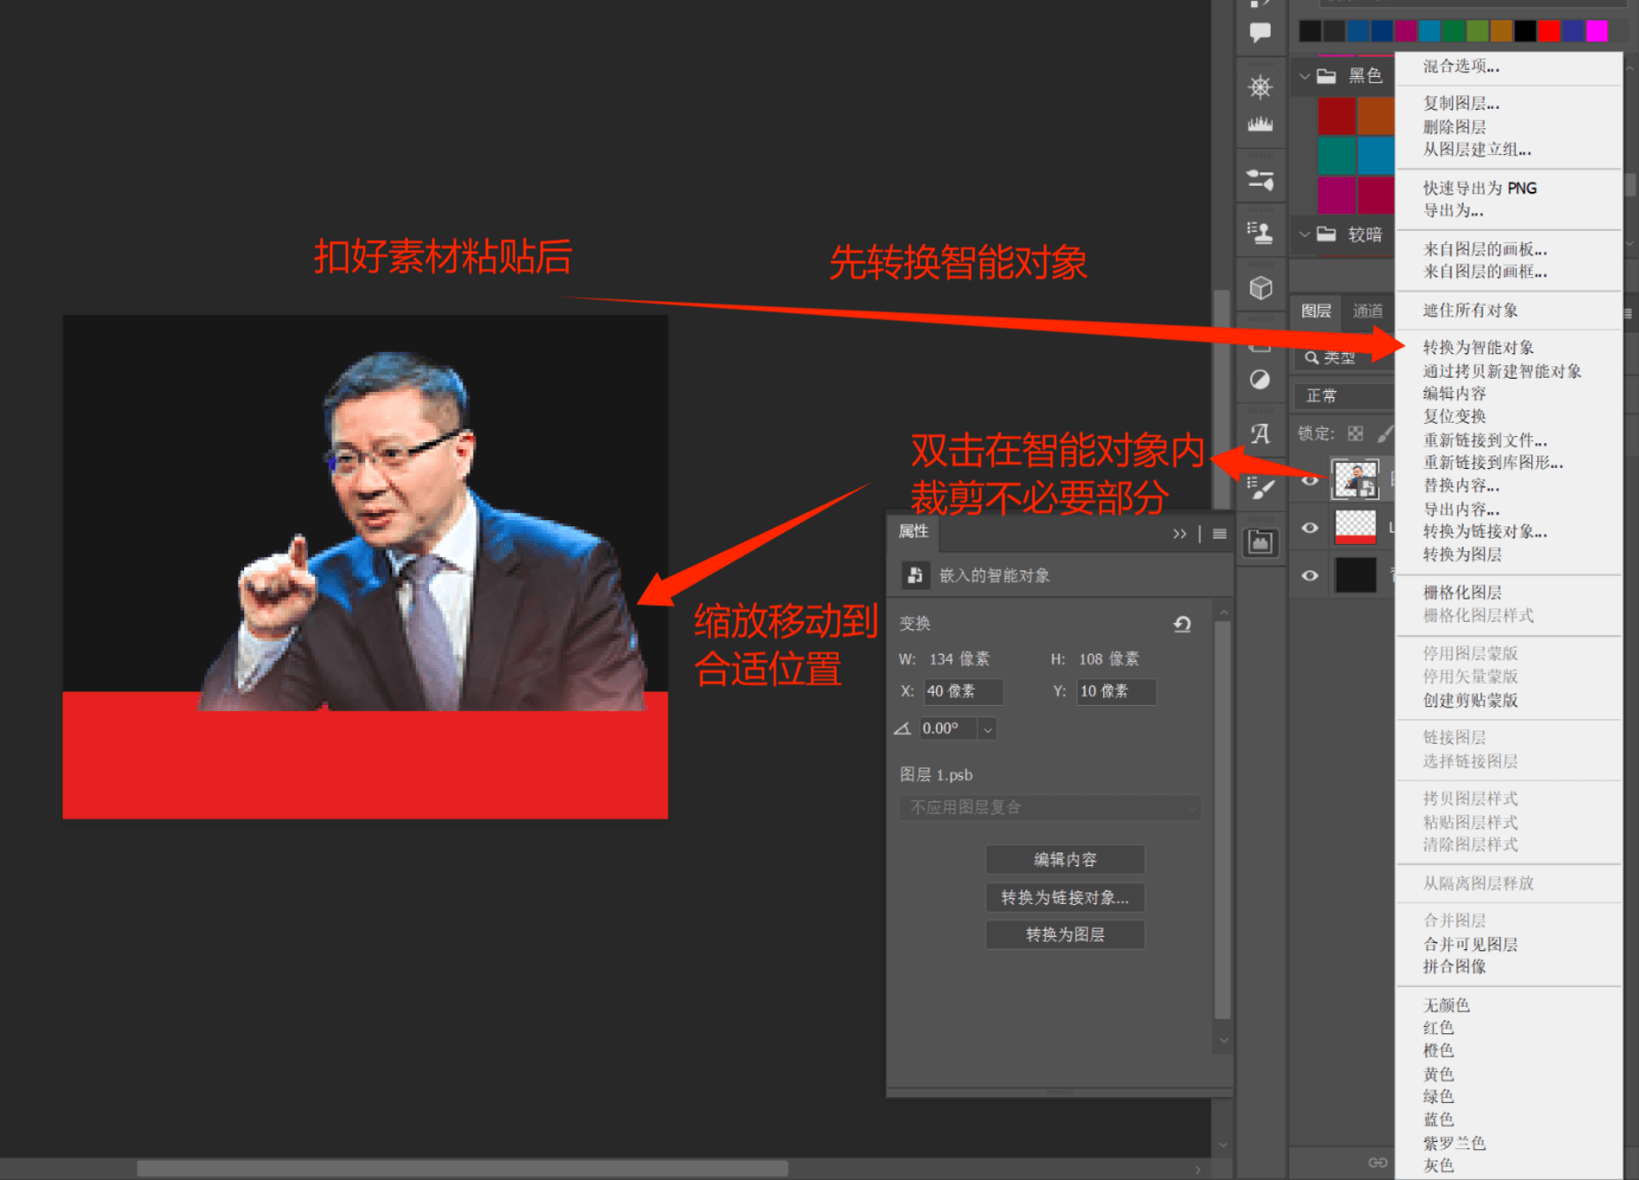

图 6 步骤如图

在开始后续编辑前，请务必保证素材图层为智能对象，这样可以极大地简化后续制作编辑步骤。

**第三步：添加效果**

现在，为维为先生添加图层样式。

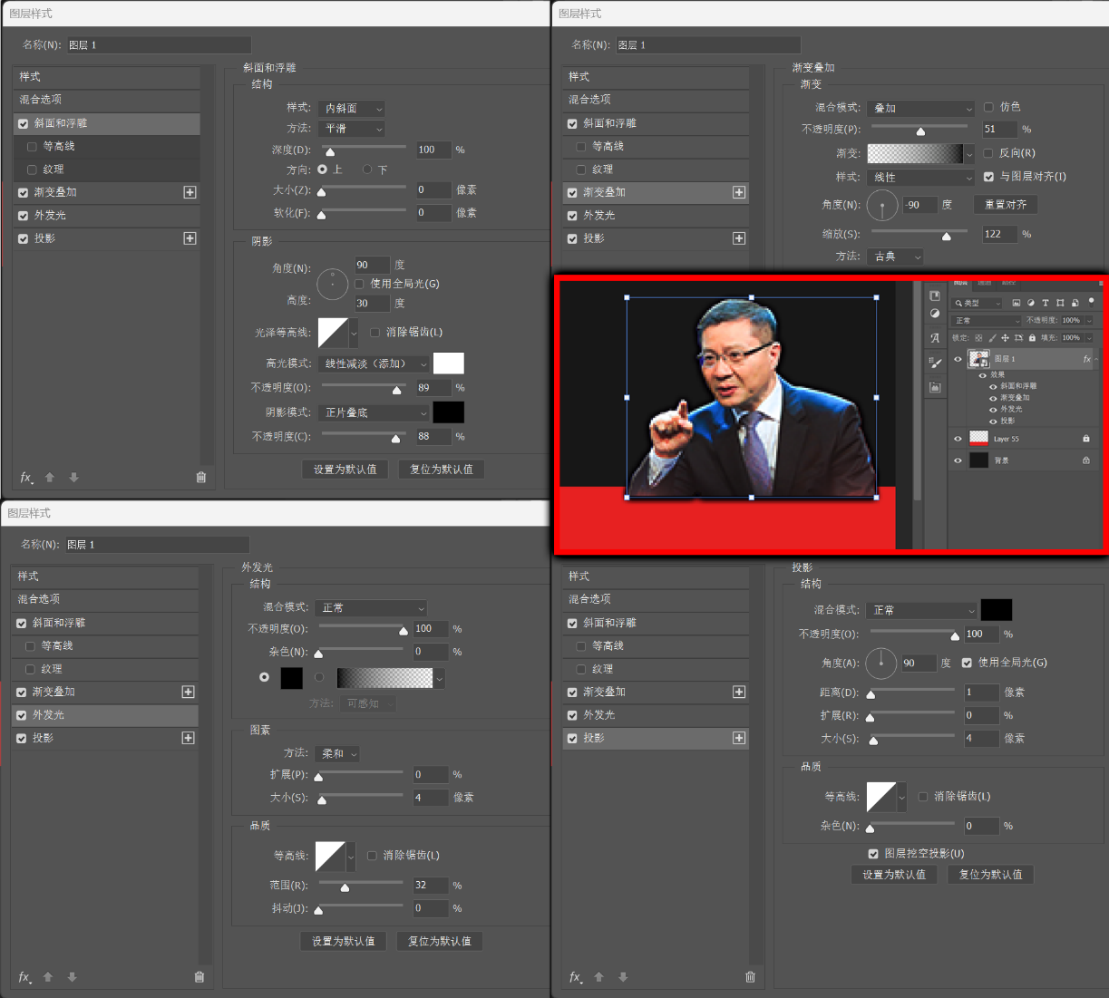

图 7 TFR风格图标需要较为浓厚的阴影与外发光，通常需要通过调整外发光范围来设置

请注意，该图层样式数值设置仅供参考，在未来制作其他图标或处理其他素材时，如果发现这套设置不再适用，你可以随时调整其数值并添加新的图层样式，来使你的图标更加美观。

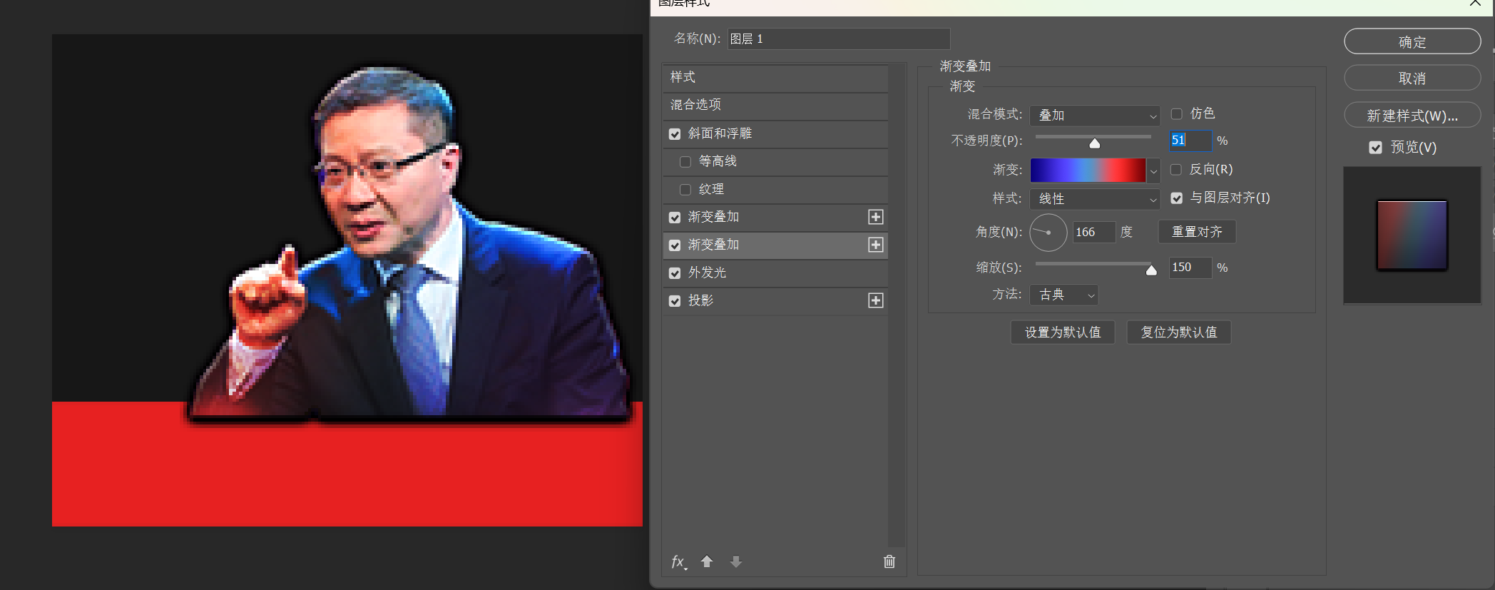

图 8

此外，你还可以通过渐变叠加来使图标的色彩更加鲜艳有活力。至此，这个素材的处理基本上就完成了……吗？

可以注意到，经过上述处理后，素材本身仍然展现出一种纸片或塑料板质感，因此我们还需要通过Camera Raw来进一步调整素材。

Camera Raw位于PS窗口顶部“滤镜”下拉选项中，打开之后你可以通过调整对比度、高光、曝光度、饱和度等数值来调整素材质感。

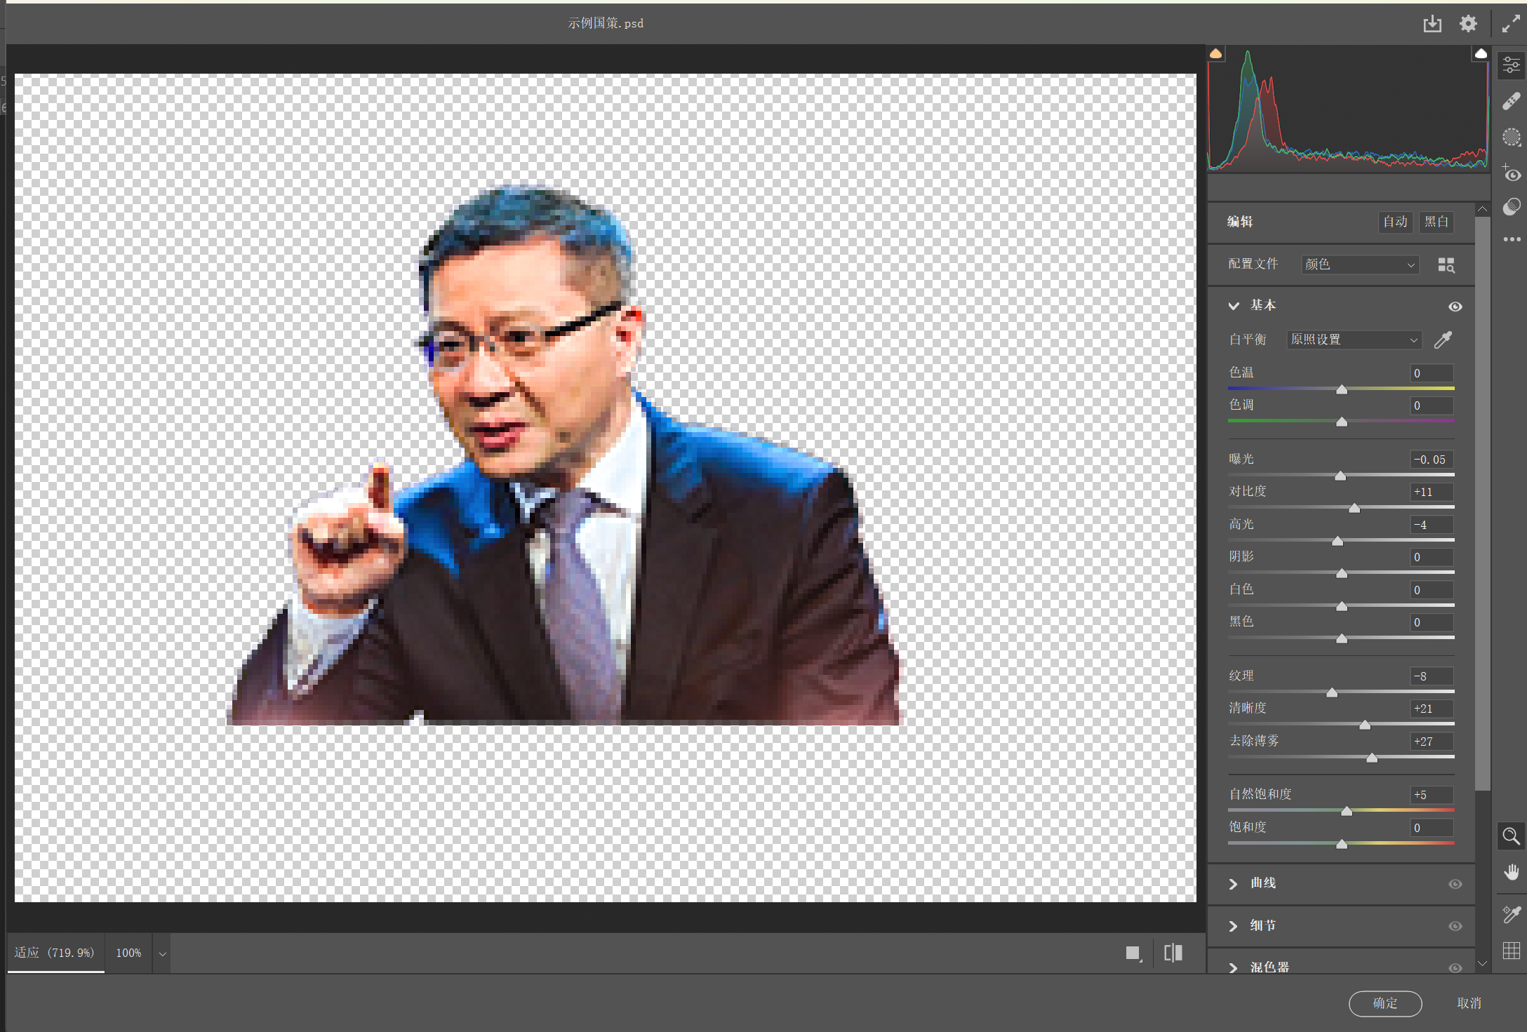

图 9 数值按需要调整，不必照搬

随后，我们还能通过右键图层菜单“通过拷贝创建图层样式“来给素材分离出一个新图层，再单独给维为先生露一手来增加立体感。

经过一系列调整后，维为先生终于变得Vivid起来。

最后，通过界面右下角的来创建图层蒙版，使用低硬度的画笔涂抹素材直线边缘，使其更加柔和。

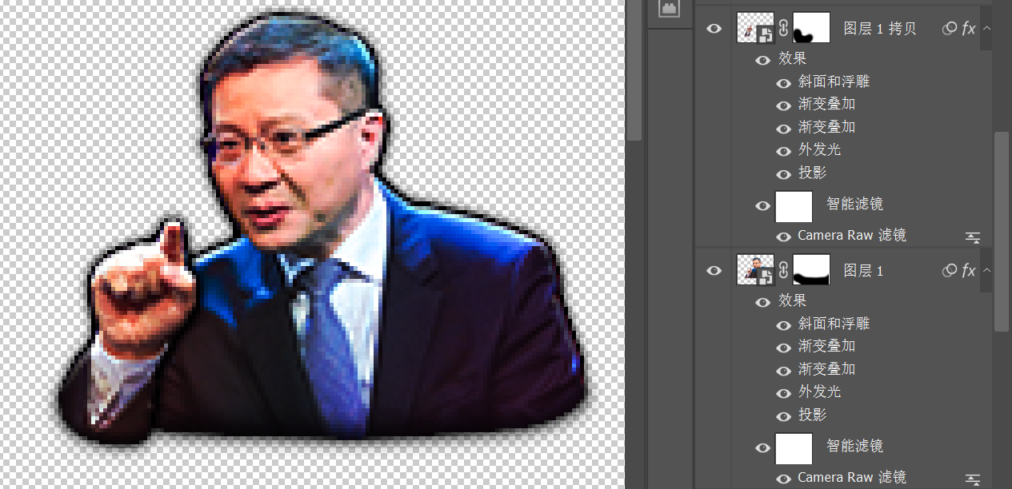

图 10

在收集所需素材后，通过同样的步骤，我们如法炮制地完成剩下其他的素材处理。

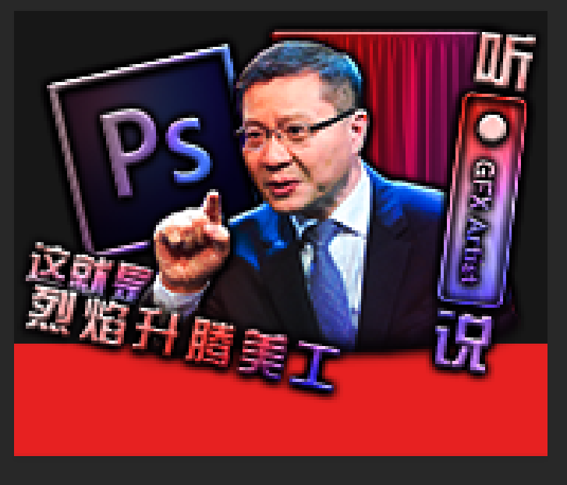

图 11 字体金属纹理见附件，勋章徽标类素材需要多分出几个图层来提高质感

这样，我们就基本完成了一个国策图标的制作。

**第四步：后期调整与进阶效果**

尽管这个图标基本上似乎已经接近完成，但它还有一些地方需要改进。

首先，我们可以手动在各个图层上方简单通过黑白画笔绘制阴影与高光，来提高其层次感。

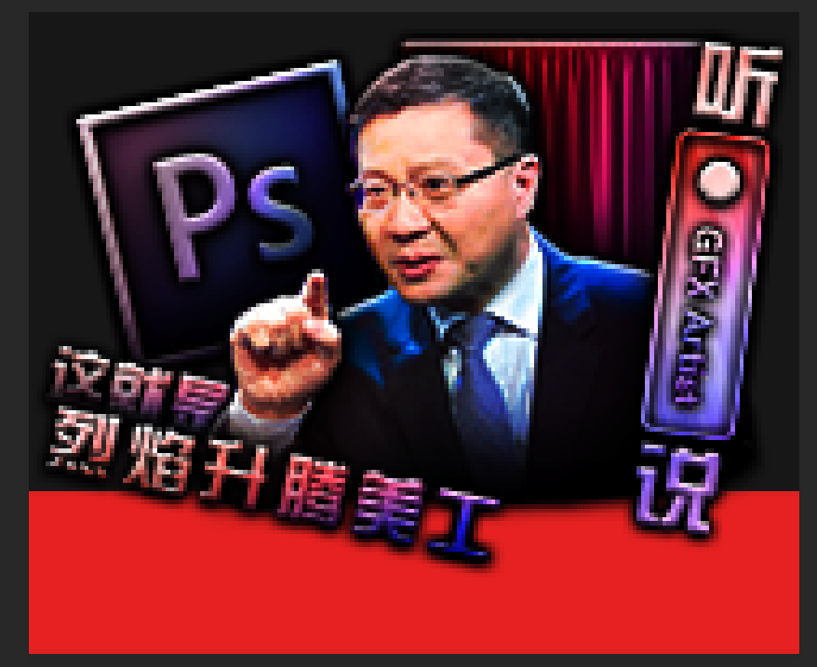

图 12 此前的图层样式也可以进一步调整

随后，你可能会注意到左侧文字部分似乎不太协调且明显，想要将其转化为某种霓虹灯样式。

想要做如此改变，你可以按照以下图层样式数值设置想要制作为霓虹效果的图层：

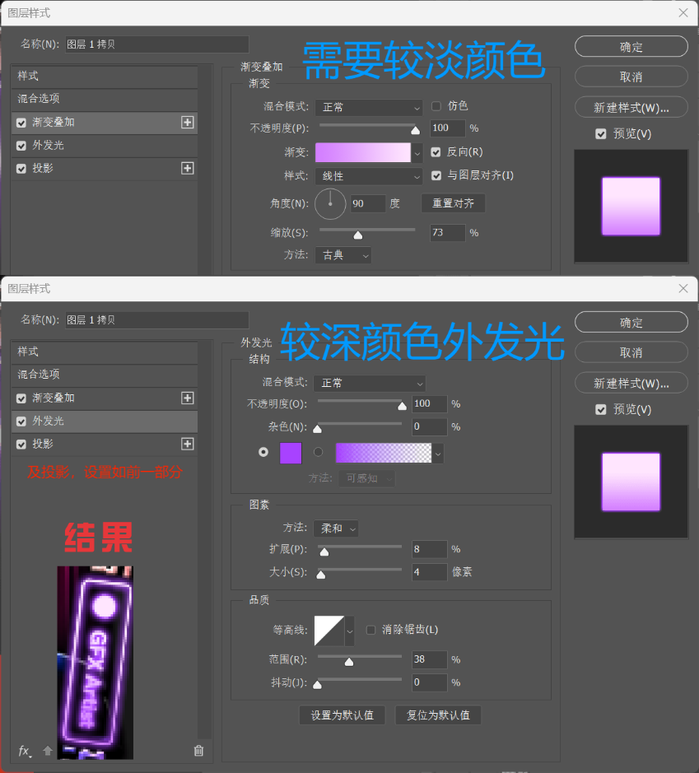

图 13 颜色可任意搭配，但需要内浅外深才能实现霓虹灯效果

随后，可以将图层放入组中再次添加色相模式的渐变叠加，形成渐变霓虹效果。

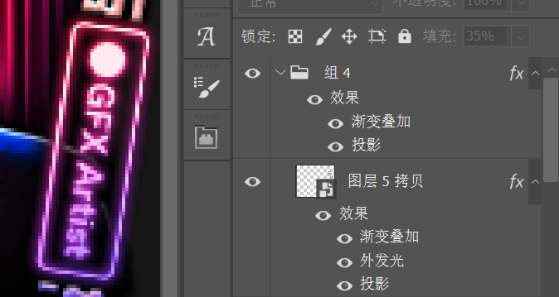

图 14

最后，按下述教程添加光效，完成霓虹灯效果的制作。

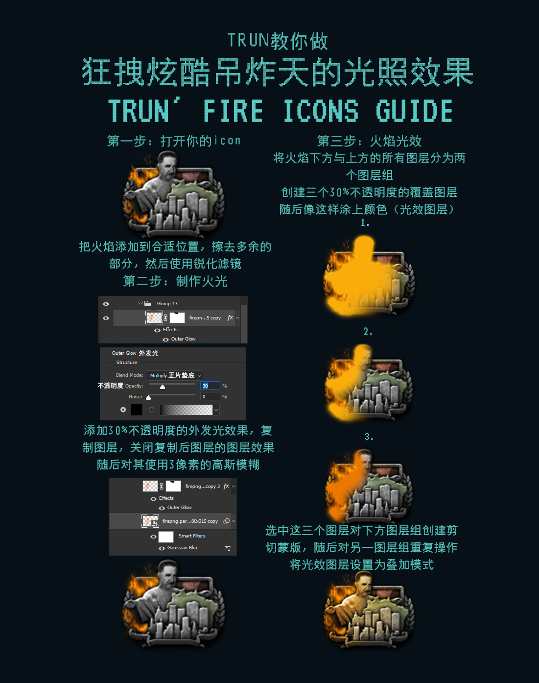

图 15 常看常新

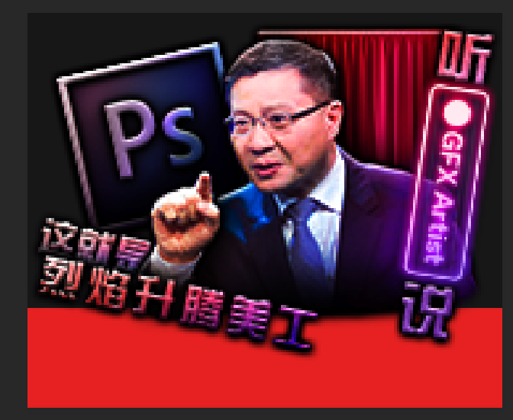

图 16

此外，你还可以通过来额外调整图标质感。

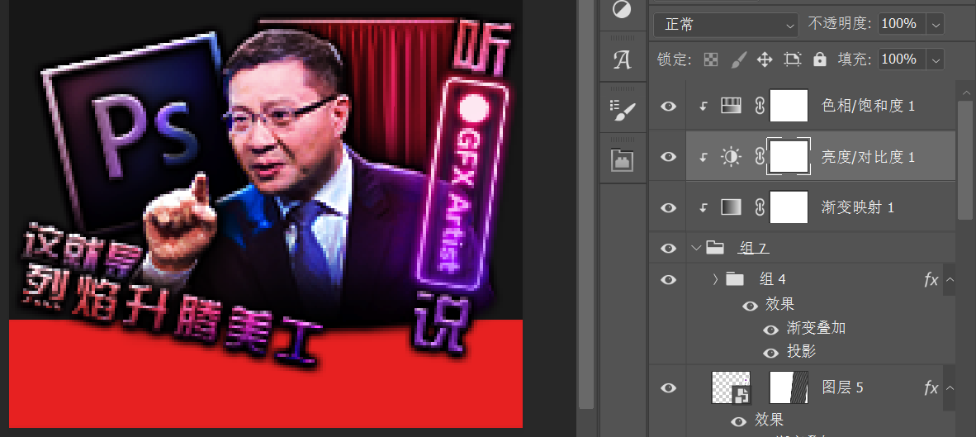

图 17 我爱渐变映射

最后，保存PSD文件并导出图标为PNG格式



图 18谢谢维为老师

棒极了！可以@你亲爱的代码佬实装加入模组了。

**结语**

感谢您阅读此教程，相信你已经学会了如何制作一个简单的TFR风格的图标。不过不论什么风格什么类型的图标，想要熟练制作，都需要长期练习积累经验。在认为自己已经学有所成时，不妨加入烈焰升腾制作组或其他社区项目，为高升的旋焰填上一捆柴薪——同时磨练自己的技术，去创作更优质的作品。